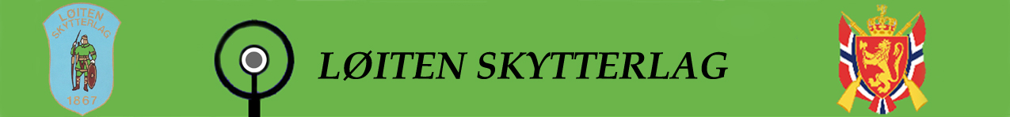

ÅRSMØTE 2017

Det innkalles herved til årsmøte i Løiten skytterlag på Skytterhuset mandag 4. desember 2017 kl. 1830.

Eventuelle frasigelse av verv må meldes skriftlig til leder av valgkomiteen, Jo Ivar Løvseth, innen 13. november 2016 (Fasanveien 9, 2323 INGEBERG) jisof@online.no

Saker fra medlemmer som ønskes behandlet på årsmøtet sendes styret innen 13. november på email: post@loitenskytterlag.no

Vi håper så mange som mulig møter opp for å gi både ris og ros og ikke minst bidra til fruktbare diskusjoner. Dette er arenaen for å påvirke skytterlaget i retning av et bedre sportslig og sosialt miljø.

Velkommen

Dagsorden:
- Åpning. Godkjenning av innkalling
- Valg av 2 personer til å underskrive protokoll
- Årsberetning
- Regnskap
- Medlemskontingent
- Innkomne saker
- Budsjett
- Valg
- Godkjenning av protokoll

Mvh

Styret i Løiten skytterlag

